关于启用研究生教育管理系统
进行2017年9月学位材料提交的通知
各院（系）：
2017年9月提交学位材料的截止日期为9月5日，请各单位在此之前召开学位审议委员会并按以下要求提交材料：
主要流程如下（具体流程见附件）：
一、论文查重
1、学生提交论文重复率检测申请和研究生成果的填写：从研究生院网的研究生教育
管理系统进入（入口见图一，用户名和密码与”智慧华中大”相同）；
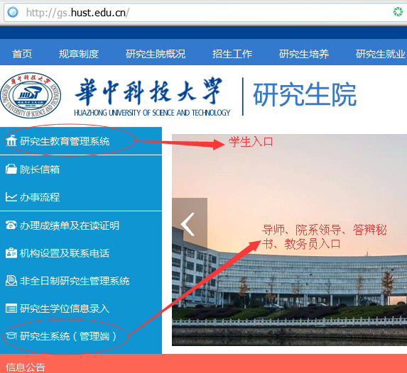
图一
2、导师审核（入口见图一，用户名和密码与”智慧华中大”相同）；
3、学位办导入查重结果；
4、院系根据查重结果按规定判断是否通过。
二、论文评审
1、学生提交论文评阅申请；
2、导师审核；
3、院系领导审核（入口见图一，用户名和密码与”智慧华中大”相同）；
4、学位办和院系分别导入论文评审结果（入口见图一，用户名和密码同前）。
三、答辩申请
1、学生提交答辩申请；
2、导师审核并按规定指定答辩秘书（导师指定或院系指定）；
3、院系领导审核；
4、答辩秘书填写并录入相关信息（入口见图一，用户名和密码同前）。
四、院系召开审议委员会
1、教务员填写录入并提交全部相关信息。

各院系需提交纸质版如下：
一、学历博士：
1.学位论文交学位办2本，交校区图书馆1本（C馆106室）或医学分馆1本；
2.学位论文评阅意见书3份；

3.发表学术论文复印件一套；
4.独创性声明和学位论文版权使用授权书电子版一份（经本人和导师签字后扫描或拍照，以姓名命名，JPG格式）；
5.2寸彩色免冠正面照片2张(毕业证、学位证各用一张 ) （蓝底）。
二、临床医学博士专业学位（全日制）：
1.学位论文交学位办2本，交校区图书馆1本（C馆106室）或医学分馆1本；
2.学位论文评阅意见书3份；
3.第二阶段临床工作总结表1份；
4.发表学术论文复印件一套；
5．独创性声明和学位论文版权使用授权书电子版一份（经本人和导师签字后扫描或拍照，以姓名命名，JPG格式）；
6.2寸彩色免冠正面照片2张(毕业证、学位证各用一张 )（蓝底）。
三、同等学力博士：
1.学位论文交学位办2本，交校区图书馆1本（C馆106室）或医学分馆1本；
2.学位论文评阅意见书5份；
3.单位介绍信1份；
4.专家推荐书2份；
5.发表学术论文复印件一套；
6.2寸彩色免冠正面照片1张（蓝底）。
四、临床医学博士专业学位（非全日制）：
1.学位论文交学位办2本，交校区图书馆1本（C馆106室）或医学分馆1本；
2.学位论文评阅意见书3份；
3.单位介绍信1份；
4专家推荐书2份；
6.第二阶段临床工作总结表1份；
7.发表学术论文复印件一套；
8.2寸彩色免冠正面照片1张（蓝底）。
五、学历硕士：
1.学位论文原件1本（由院系直接交校图书馆C馆106室或医学分馆）；
3.学位论文评阅意见书2份；
4.独创性声明和学位论文版权使用授权书电子版一份（经本人和导师签字后扫描或拍照，以姓名命名，JPG格式）；
5.2寸彩色免冠正面照片2张(毕业证、学位证各用一张) （蓝底）。
六、非全日制硕士：
1.学位论文原件1本（由院系直接交校图书馆C馆106室或医学分馆）；
2.学位论文评语3份；
3.单位介绍信1份；
4.2寸彩色免冠正面照片1张（蓝底）。
七、其它
1、申请博士学位人员在学期间公开发表学术论文信息（公示后手签字盖章）；
2、学位审议委员会建议授予学位名单（签字盖章）。
八、学位论文涉密审核表、涉密论文汇总名单（研究生院网页上下载）及会议记录等。

研究生院学位办
二0一七年六月二十八日

注：凡未列入本清单的学位材料由各单位留存备查。

